Как помочь ребенку справиться со стрессом

Использован источник:

https://www.nutriclub.ru/covid-19/coronavirus-stress.html

https://w 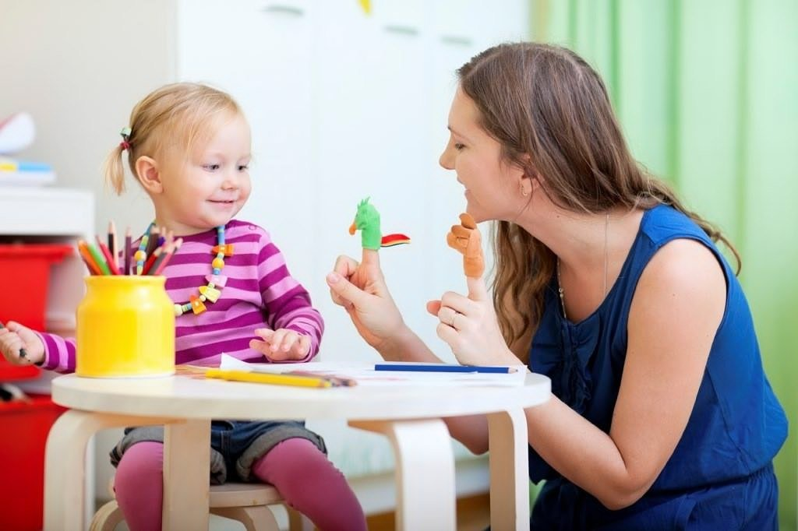ww.nutriclub

.

Мамы и малыши, которые находятся в самоизоляции из-за ситуации с коронавирусом и лишены привычных прогулок и занятий, зачастую подвергаются стрессу. Все дети разные, и реагируют на стресс по-своему: некоторые становятся нервными, другие капризными, третьи возбужденными и беспокойными. Вот несколько простых советов которые помогут и вам, и вашему малышу сохранить спокойствие и волноваться меньше даже в самых непростых ситуациях.

ПОДДЕРЖКА ВМЕСТО СТРЕССА
Если у малыша стресс, ему особенно нужна ваша поддержка. Постарайтесь не слишком бурно реагировать на проявления стресса у ребенка: нервозность, беспокойство, необычное поведение, это только усугубит ситуацию. Окружите его заботой, выслушайте, успокойте, чтобы он понял, что не один и вы всегда рядом.

ЛЮБОВЬ ПОБЕЖДАЕТ ВСЕ
В неспокойные времена дети особенно нуждаются в любви и заботе, впрочем, как и взрослые. Выделите промежуток в течение дня, во время которого вы будете сосредоточены только на малыше. Отложите все дела (включая гаджеты!) и просто проведите время вместе, играйте, обнимайтесь, смейтесь. Поверьте это поможет не только крохе, но и вам почувствовать себя лучше.
ДЕРЖИТЕСЬ ВМЕСТЕ
Старайтесь оставаться вместе, чего бы это ни стоило. Разделять братьев и сестер тоже плохая идея, во время стресса нужно обеспечить детям всю возможную поддержку. Если так вышло, что дети оказались временно разлучены с членами семьи, обеспечьте регулярную связь – по телефону или видеосвязи.

СОХРАНИТЕ СВОЙ ОБЫЧНЫЙ РЕЖИМ
Обязательно придерживайтесь привычного режима. Если у вас еще нет распорядка дня, составьте его как можно скорее. Постарайтесь учесть и свои планы, и потребности детей – им нужно правильно питаться, играть, учиться и отдыхать в течение дня, без заранее подготовленного плана все успеть будет сложно.

ГОВОРИТЕ С ДЕТЬМИ
Если ваш ребенок достаточно взрослый и хорошо понимает речь, не бойтесь рассказывать ему о том что происходит и почему сейчас так важно оставаться дома. Постарайтесь подобрать слова, которые будут понятны малышу и сохраняйте спокойствие. Поделитесь с ним собственными приемами по борьбе с нервозностью, научите ребенка справляться со стрессом. Станьте для него примером: придерживайтесь режима, отдыхайте, ешьте здоровую еду и занимайтесь зарядкой.

ОГРАНИЧЬТЕ ДОСТУП К НОВОСТЯМ
Постарайтесь не слушать новости и не обсуждать ситуацию при ребенке, временно ограничьте доступ старших детей к интернету, в особенности к социальным сетям. Дети могут неправильно понять полученную информацию и испугаться.

Главное, что нужно помнить: реакция детей на ситуацию почти полностью зависит от их родителей и близких.

Ваше спокойствие и уверенность позитивно повлияют на состояние ребенка.

ВАЖНОЕ!

Чтобы обезопасить себя от микробов и вирусов, в дополнение к соблюдению социальной дистанции и мытью рук поддерживайте свой иммунитет и иммунитет ребенка при помощи здоровых привычек:

Сбалансированная диета, разнообразное питание

Черные, красные, синие и фиолетовые овощи и фрукты богаты антиоксидантами: витамином С и каротином, которые помогают поддерживать иммунитет малыша. А орехи и льняные семечки – отличный источник полезных ненасыщенных жиров. Не забывайте и про питьевой режим: предлагайте ребенку побольше воды.

Здоровый режим сна

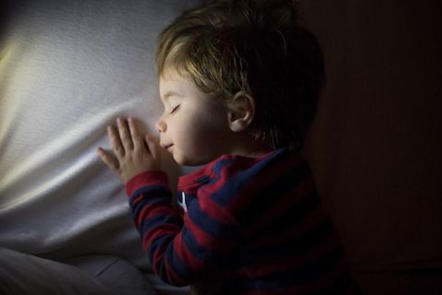

Просыпайтесь рано, постарайтесь ложиться спать в одно и то же время и выключайте свет на время сна.
Здоровый режим помогает «подзарядить» иммунную систему малыша. Во время сна в темноте вырабатывается гормон мелатонин, эффективный антиоксидант, который положительно влияет на иммунную систему, защищающую организм от вирусов.

Регулярные занятия спортом
Даже легкие упражнения, например растяжка или простые танцевальные движения способствуют поддержке иммунной системы. Главное выполнять их регулярно.
Не обязательно бить спортивные рекорды, достаточно несколько раз в день попрыгать под веселую музыку или поиграть в активные игры.

Подготовила материал:
педагог-психолог МБДОУ «Иланский детский сад 20»: Потекина Т.А.

